Keras简单线性回归模型
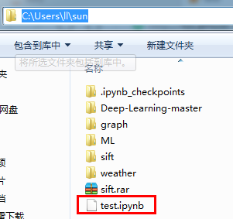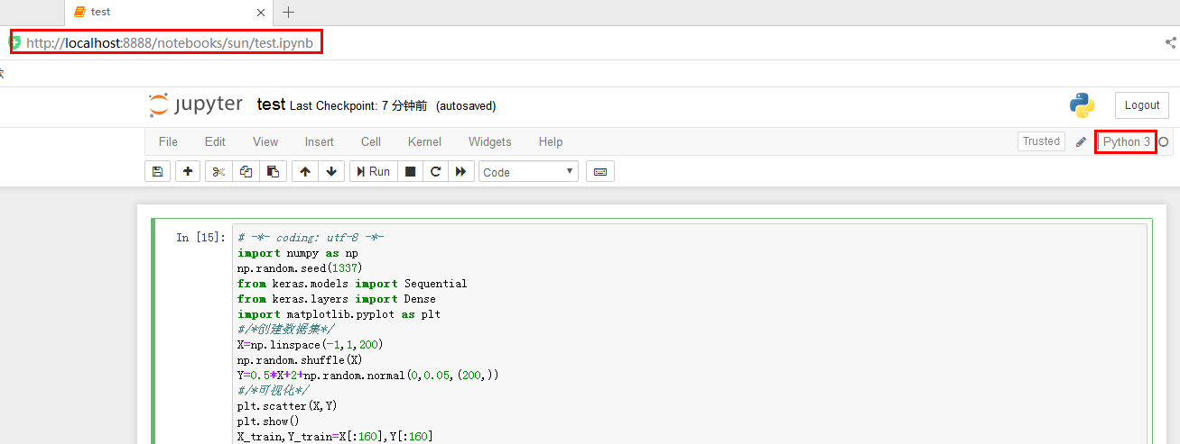
1.导入的模块
导入本例子需要的模块，numpy、Matplotlib、kears.models和keras.models模块。
Sequential（）是多个网络层的线性堆叠。
model.add(Dense(64, input_dim=64, W_regularizer=l2(0.01), activity_regularizer=activity_l2(0.01)))
Dense层包括output_dim（输出维度）、input_dim（输入维度）、activation（激活函数）、weights（权值）、W_regularizer（施加在权值上的正则项）、b_regularizer（施加在偏置向量上的正则项）、activity_regularizer（施加在输出上的正则项）、W_constraints（施加在权值上的约束项）、b_constraints、bias（布尔值，是否包含偏置向量）这些参数。
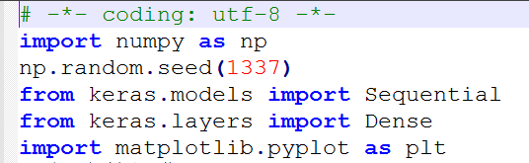
2.数据的生成
利用numpy中的linspace()函数生成200个-1~~1之间的等差数列X，然后根据线性函数生成Y，并对Y添加噪音。这样就得到了数据，下面我们需要对数据进行分类分成两类一类是训练集一类是测试集。我们分配前160为训练集，后40为测试集。
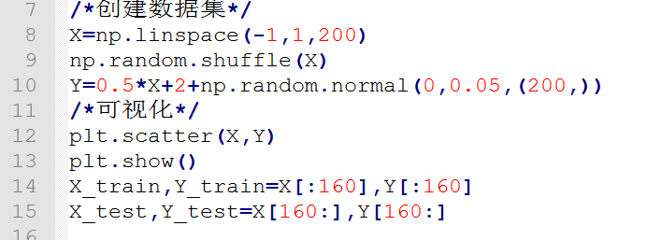
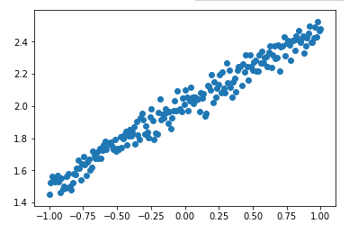
3.建立模型
因为回归问题比较简单我们只需要一个层就可以了。
首先我们用Sequential建立一个模型，然后向其中添加Dense全连接神经层。参数这里是一个是输入数据的维度，另一个units代表神经元数，即输出单元数。如果需要添加下一个神经层的时候，不用再定义输入的纬度，因为它默认就把前一层的输出作为当前层的输入。在这个简单的例子里，只需要一层就够了（这是基于TensorFlow，如果是Theano，则需要将参数units换为output_dim）。
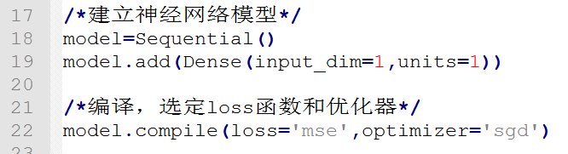
4.编译模型
model.compile()来编译和激活模型，这里我们用的损失函数是mse均方误差；优化器用的是sgd随机梯度下降。
compile(self, optimizer, loss, metrics=[], loss_weights=None, sample_weight_mode=None)
optimizer：优化器，为预定义优化器名或优化器对象，参考优化器
loss：目标函数，为预定义损失函数名或一个目标函数，参考目标函数
metrics：列表，包含评估模型在训练和测试时的性能的指标，典型用法是 metrics=[‘accuracy’] 如果Keras中文文档要在多输出模型中为不同的输出指定不同的指标，可像该参数传递一个字典，例如 metrics={‘ouput_a’: ‘accuracy’}
sample_weight_mode：如果你需要按时间步为样本赋权（2D权矩阵），将该值设为“temporal”。
默认为“None”，代表按样本赋权（1D权）。如果模型有多个输出，可以向该参数传入指
定sample_weight_mode的字典或列表。在下面 fit 函数的解释中有相关的参考内容。
kwargs：使用TensorFlow作为后端请忽略该参数，若使用Theano作为后端，kwargs的值将会传递给 K.function

5.训练模型
训练的时候用 model.train_on_batch 一批一批的训练 X_train, Y_train。默认的返回值是 cost，每100步输出一下结果。
train_on_batch(self, x, y, class_weight=None, sample_weight=None)
本函数在一个batch的数据上进行一次参数更新
函数返回训练误差的标量值或标量值的list，与evaluate的情形相同。
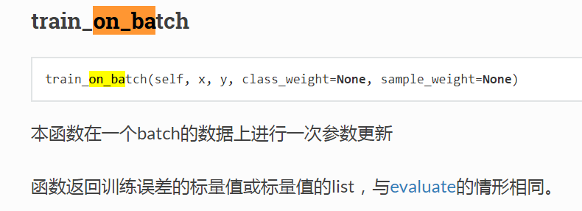
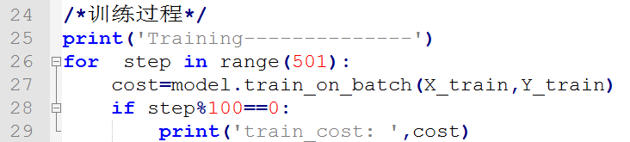
6.验证模型
用到的函数是 model.evaluate，输入测试集的x和y，输出 cost，weights 和 biases。其中 weights 和 biases 是取在模型的第一层 model.layers[0] 学习到的参数。
evaluate(self, x, y, batch_size=32, verbose=1, sample_weight=None)
本函数按batch计算在某些输入数据上模型的误差，其参数有：
x：输入数据，与 fit 一样，是numpy array或numpy array的list
y：标签，numpy array
batch_size：整数，含义同 fit 的同名参数
verbose：含义同 fit 的同名参数，但只能取0或1
sample_weight：numpy array，含义同 fit 的同名参数
本函数返回一个测试误差的标量值（如果模型没有其他评价指标），或一个标量的list（如果模型还有其他的评价指标）。
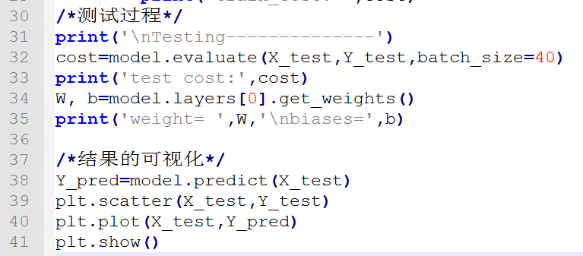
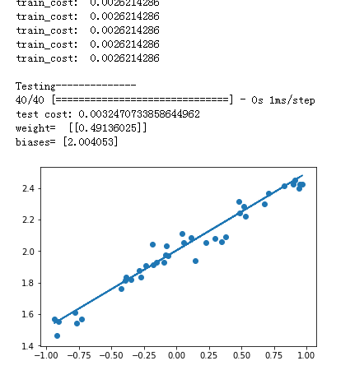

参考：
https://blog.csdn.net/qq_34355232/article/details/78181967

